План
Самостоятельной работы учащегося 5 класса 1 ч 2020-2021 уч.год
Предмет | Русский язык
Класс | 5 класс
Ф.И.О. учителя | Бучинская Е.А.
Учебник | Русский 5 класс Алматы «Мектеп», 2018
Урок № 19-20  Тема уроков | Виды транспорта  Общественный транспорт
Цели обучения | 5.1.5.1 участвовать в диалоге-расспросе, меняя позицию «говорящий» на «слушающий» и учитывая возрастные особенности исполняемой роли  5.2.6.1 — использовать ознакомительный вид чтения;  5.4.3.1 — использовать именные части речи, согласуя слова в роде, числе и падеже.

Порядок действий | Ресурсы
Изучение материала | Здравствуйте, ребята  Итак, начнем урок русского языка.  Отступите 2 строчки и запишите сегодняшнее число  Внимательно рассмотрите рисунки и попробуйте определить тему урока  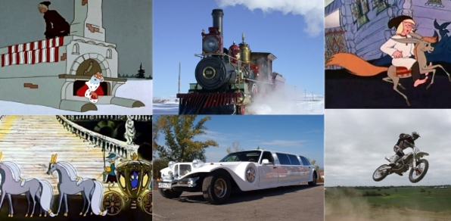  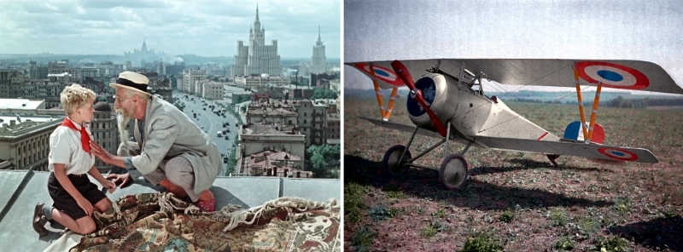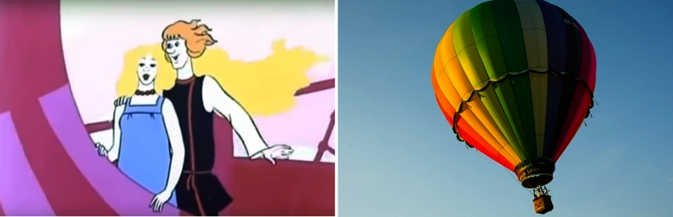  Правильно, мы сегодня будем говорить о видах транспорта, а лексическая тема урока Словосочетание  - Какие виды транспорта изображены на рисунках?  Запишите тему урока Виды транспорта. Словосочетание  так бывает: когда надо разговаривать, так не знаешь, о чем  разговаривать, а когда не надо разговаривать, так  разговариваешь  Эпиграфом к нашему уроку я взяла слова “Чем дальше, тем все легче современная техника превращает вымыслы и домыслы, фантазии и гипотезы в реальность” (М. Горький)  1.Давайте побеседуем  - Как вы понимаете слова М.Горького?  - Что такое транспорт? Для чего он нужен?  - Какой вид транспорта самый популярный в вашем городе?  - А если надо на большое расстояние, каким видом транспорта надо добираться?  - Подумайте, какие группы транспорта существуют?  Различают наземный, водный, пассажирский, личный, подземный, воздушный, специальный, грузовой и общественный транспорт.  2. Свободное письмо о словосочетании  Ребята, в течение 3 минут напишите все, что вы знаете о словосочетании. Никуда не подглядывайте.  3.Вспомним, что такое словосочетание, посмотрев урок  https://www.youtube.com/watch?v=rkxNxIRn0xY  4. А теперь вернемся к своим записям. Если у вас есть совпадения, поставьте плюсик.  Молодцы!!!  Это правило есть в учебнике рус яз 1ч с.57 или в большом учебнике в конце книги
Закрепле  ние материала  (задания на урок) | Выполнить упражнение в тетради  1.Заполните таблицу примерами из упражнения  Виды транспорта Примеры  Наземный  Водный  Пассажирский  Личный  Подземный  Воздушный  Специальный  Грузовой  Общественный  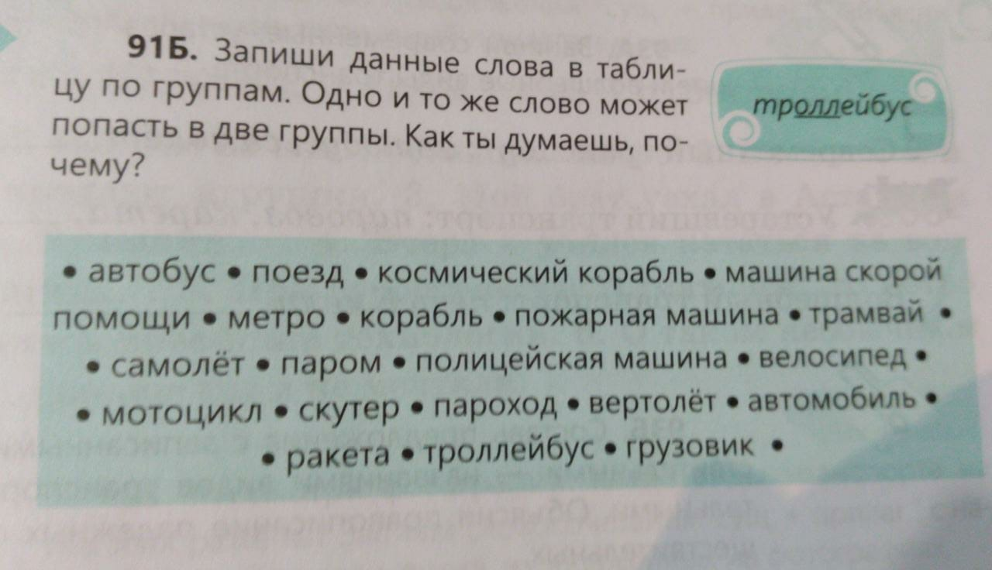  Записали. Поставили+  Выполните следующее упражнение по моему образцу  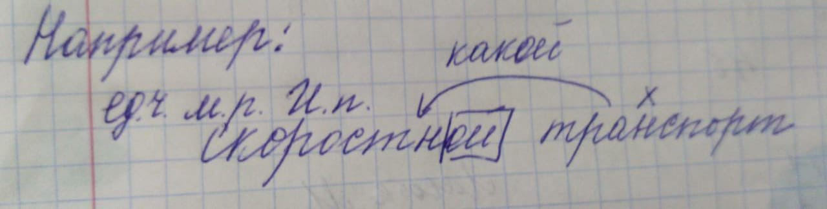  2. 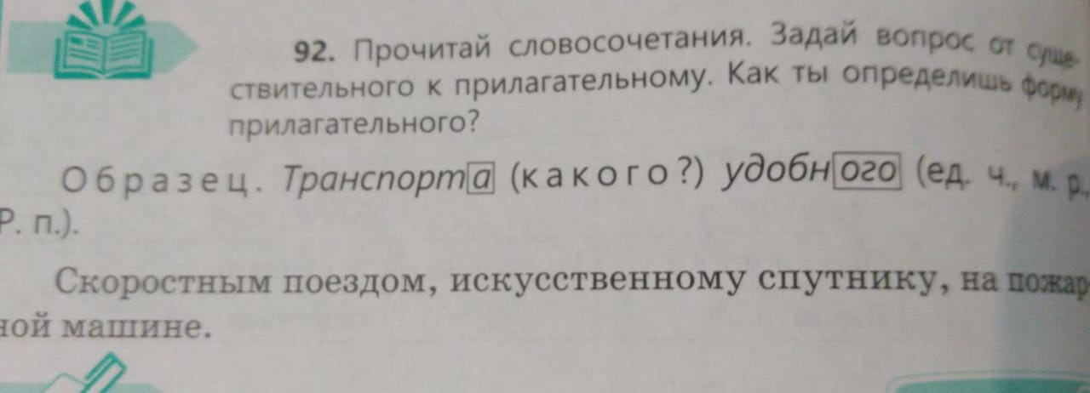  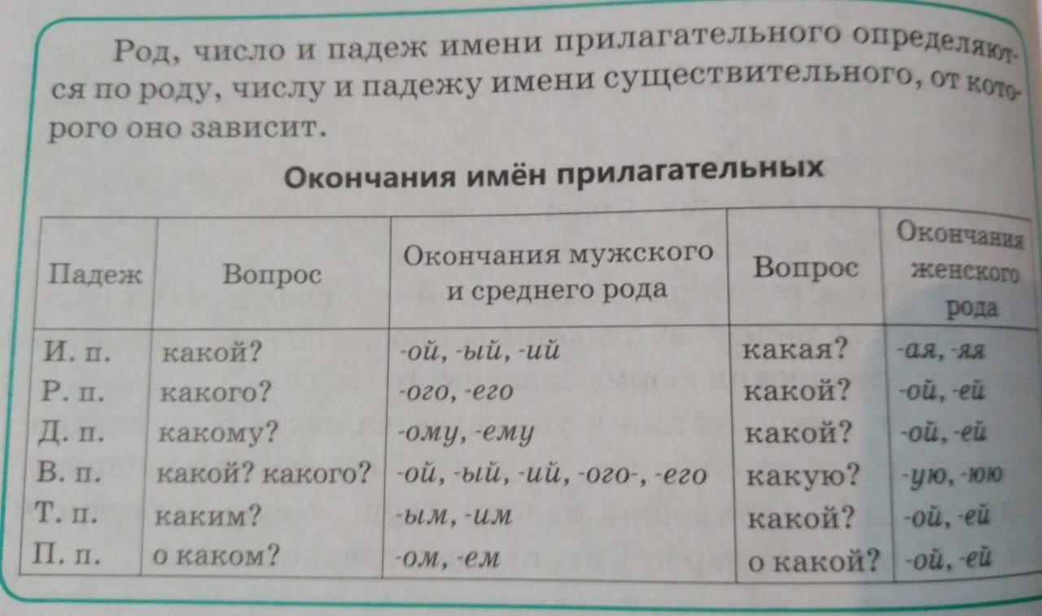  3. Прочитайте текст и из предложений выпишите всевозможные словосочетания  Особенно хорошо в беседке в тихие осенние ночи, когда в саду шумит вполголоса неторопливый отвесный дождь.  Прохладный воздух едва качает язычок свечи.  На рассвете я просыпаюсь. Туман шуршит в саду. В тумане падают листья.  Впереди — пустынный сентябрьский день. Впереди — затерянность в этом огромном мире пахучей листвы, трав, осеннего увядания, затишливых вод, облаков, низкого неба. 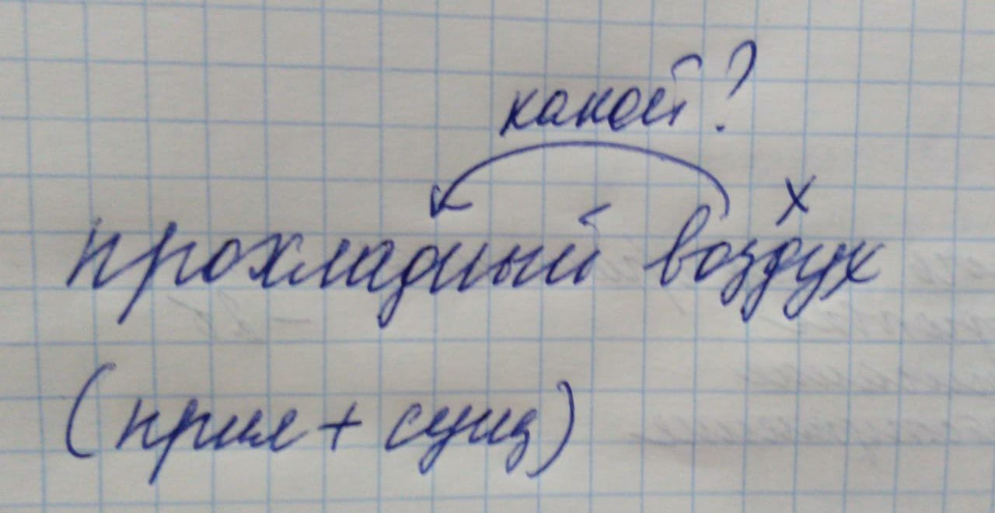
Обрат  ная связь | Выполненные задания выслать в личку
Учебное задание | Выучи правило о словосочетании

Обратная связь от учителя – смотри комментарии Күнделик

